手机证书办理操作指引（供应商）
- 供应商登录SRM系统后，点击右上方【申请CA】按钮，跳转至数字证书统一管理平台。如不显示【申请CA】按钮，则当前供应商准入类型不允许办CA，需联系中燃集团下属单位重新走合格供应商准入流程，成为合格供应商后才显示【申请CA】按钮。
备注：50万元以下项目无需办理CA也可参与投标。
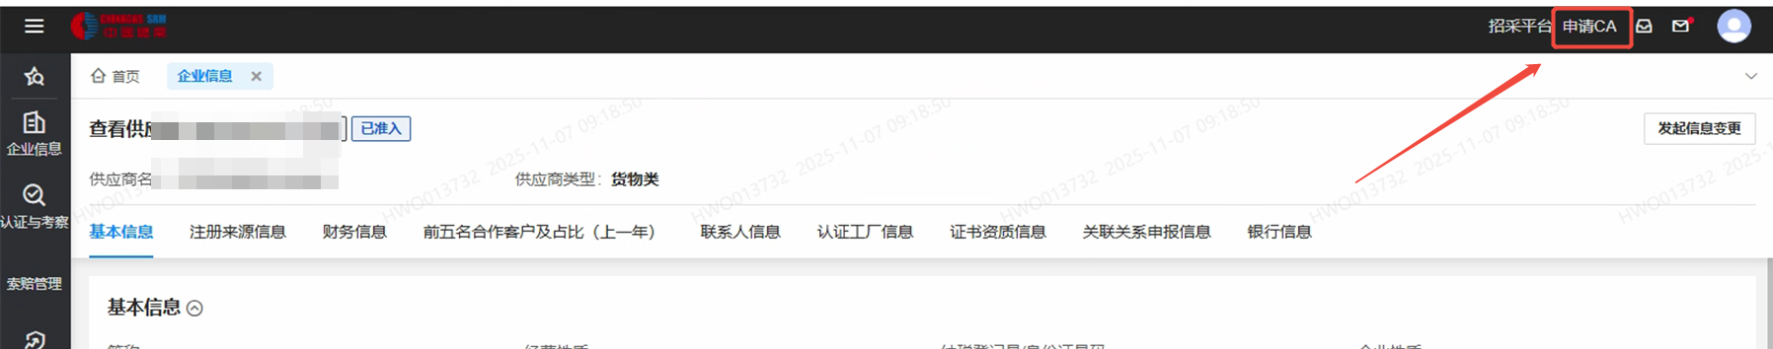
- 在新购证书页面，【办理证书类型】处选择“手机移动证书”，并在【申请证书个数】编辑按钮处，完善使用人信息，使用者手机号用于APP登录。
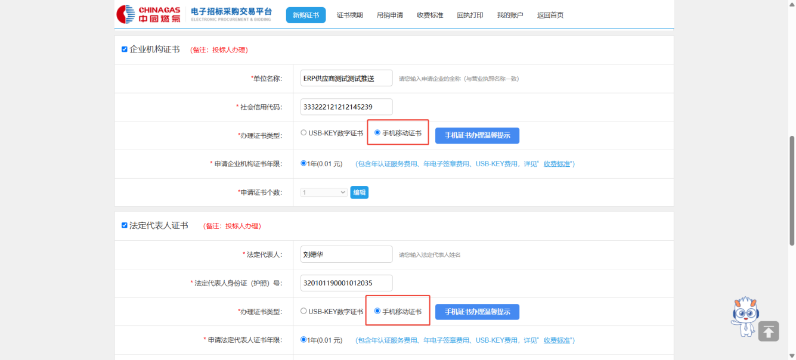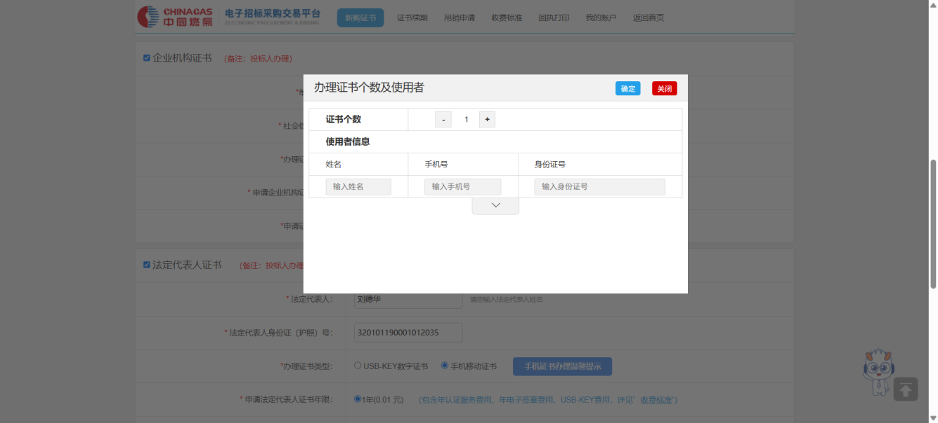
- 订单提交完成后，在非招标供应商登录页面，扫码下载苹果/安卓对应版本手机证书app
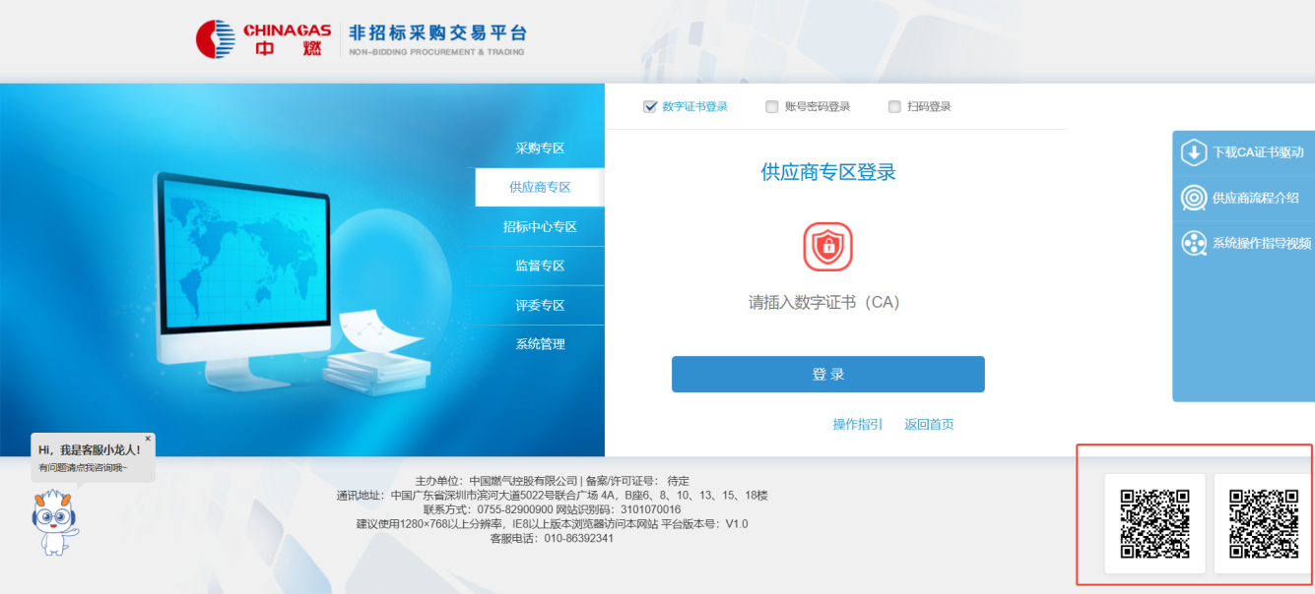
- 使用申请CA时使用者手机号登录app。
注：手机证书与首次安装的手机设备进行唯一绑定，一经激活，不可跨账号或设备复用。
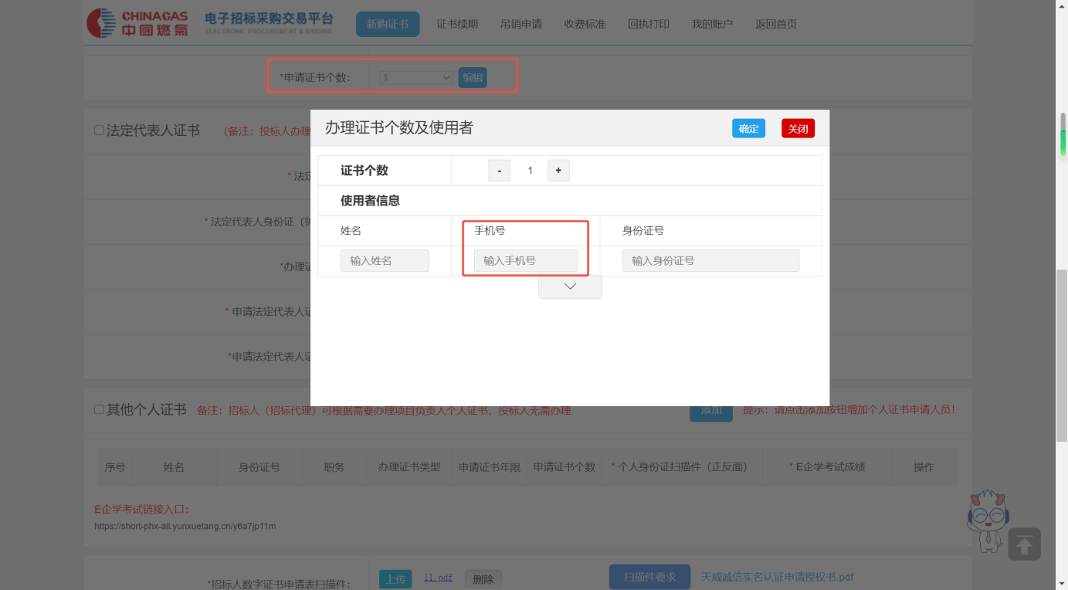
- 在我的账户“订单管理”模块查看订单信息，订单状态为“待制证”时即可登录手机APP在【我的证书】处，找到“未下载”证书，进行安装。
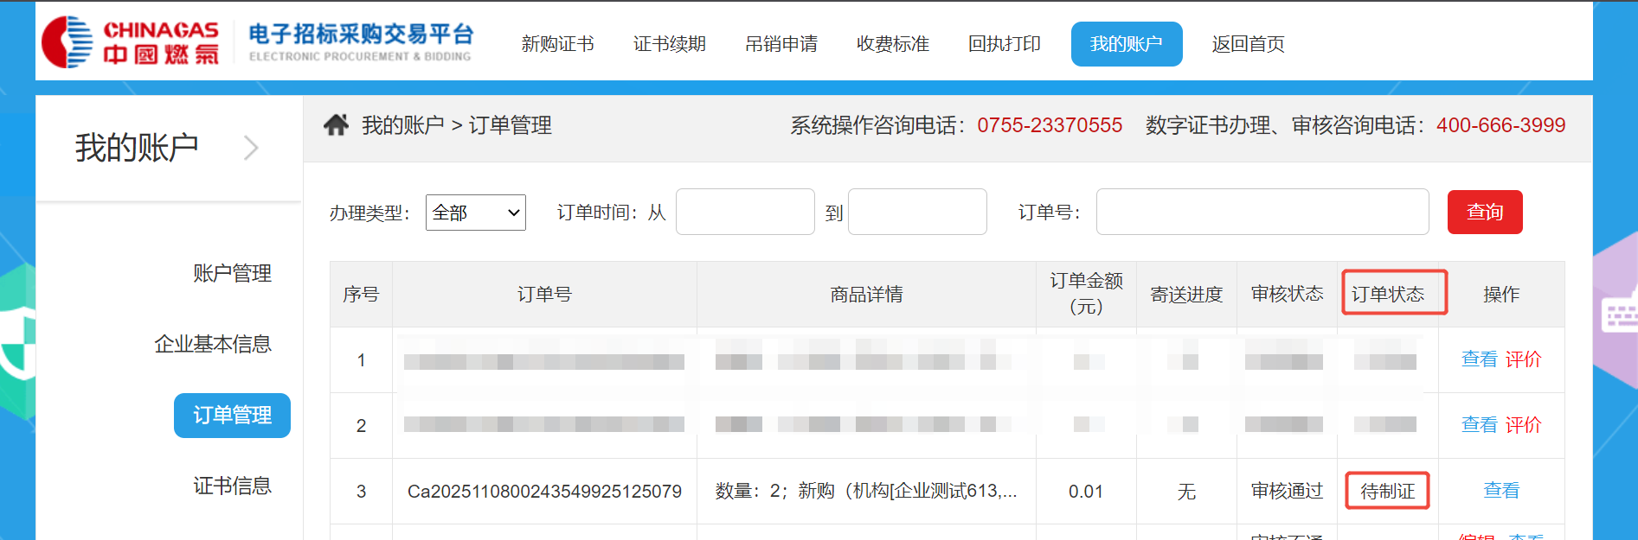
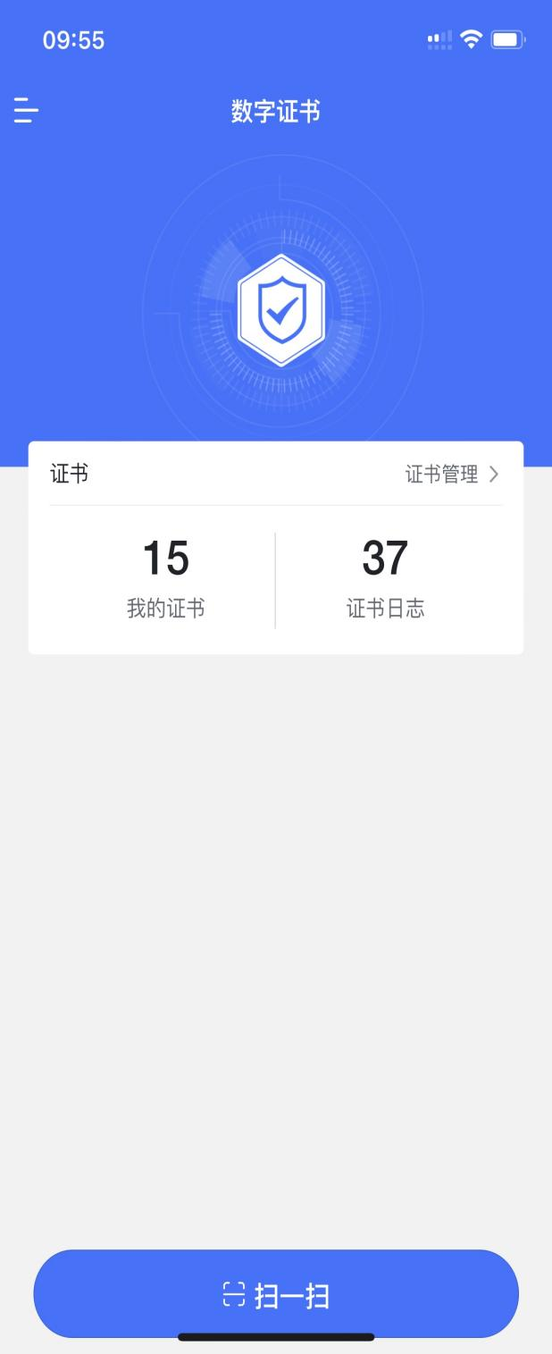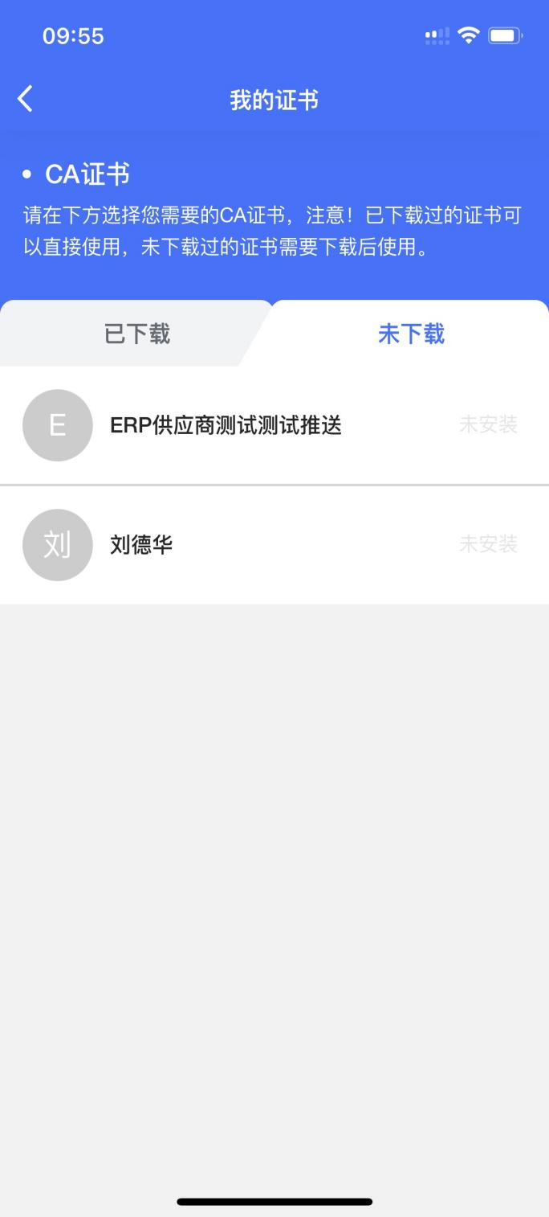
- 安装完成后在非招标采购平台，【供应商专区】选择“扫码登录”，扫描二维码即可登录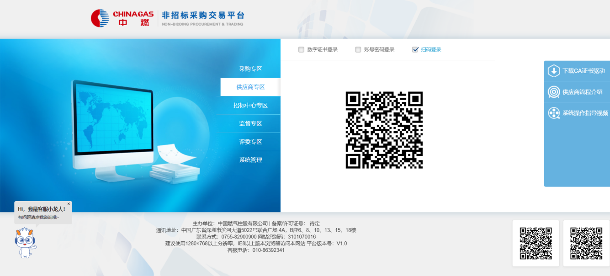
- 注：手机证书与首次安装的手机设备进行唯一绑定，一经激活，不可跨账号或设备复用。

